PRAKTIKUM BASIS DATA

“Data Flow Diagram”



Haidar Abhirama Try Nurhadi

4210151019

3 Teknologi Game

PRODI TEKNOLOGI GAME

DEPARTEMEN TEKNOLOGI MULTIMEDIA KREATIF

POLITEKNIK ELEKTRONIKA NEGERI SURABAYA

2017

I. Apa itu Data Flow Diagram

Adalah sebuah diagram yang memetakan alur informasi dari seluruh proses atau sistem. Hampir mirip seperti *flowchart* , Data Flow Diagram (DFD) menggunakan simbol-simbol seperti persegi, lingkaran, dan anak panah dilengkapi dengan label teks pendek untuk menunjukkan data input, output, titik penyimpanan, dan rute jalannya proses dari satu titik ke titik lain.

Dalam pembuatan DFD bisa berbagai macam bentuk. Sketch, gambar tangan, simple data flowchart, hingga multi level DFD yang menggali lebih dalam proses jalannya sistem. Berikut adalah salah satu contoh dari DFD :

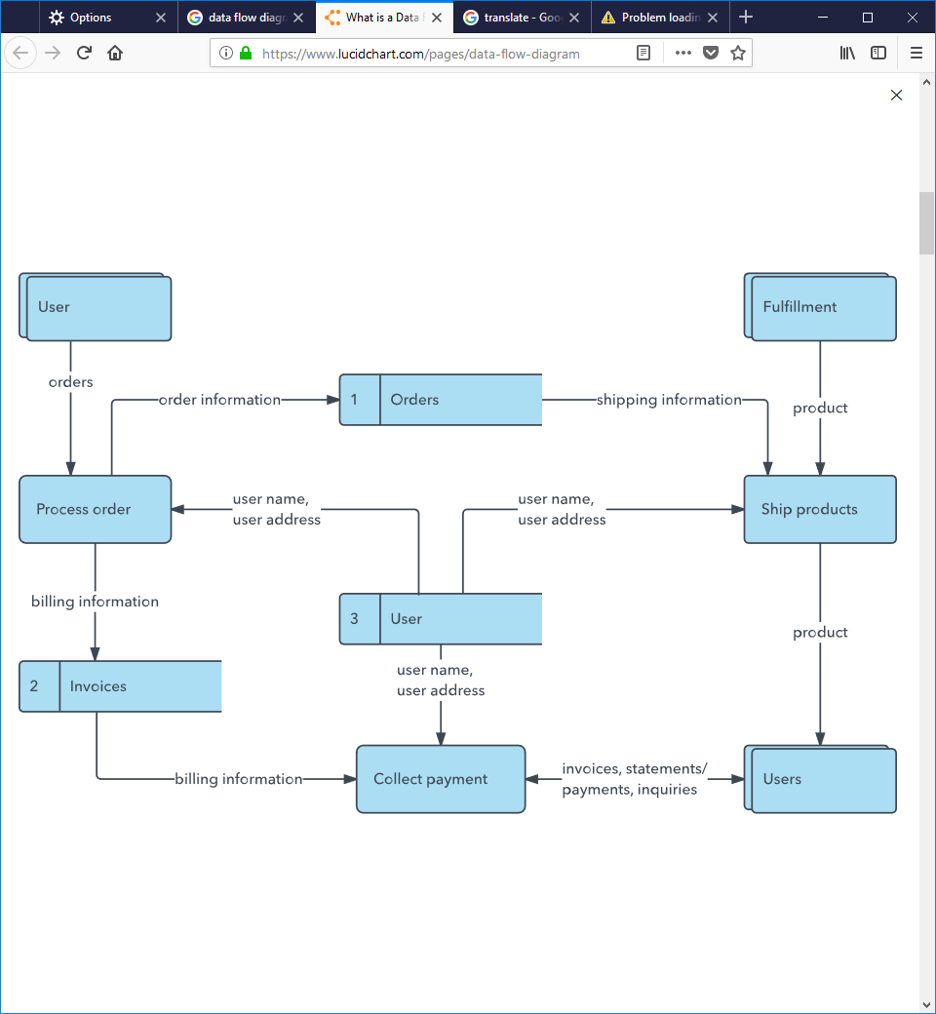

DFD mulai populer pada tahun 1970-an. DFD juga berkontribusi terhadap 2 konsep yang berelasi, yaitu :

- Object Oriented Analysis and Design (OOAD) untuk mendesain dan menganalisa sebuah aplikasi atau sistem

- Structured Systems Analysis Design Method (SSADM), sebuah metode *waterfall* untuk menganalisa dan mendesain sistem informasi.

II. Simbol dan Notasi yang digunakan

2 simbol sistem yang umum digunakan, diberi nama sesuai dengan penemunya:

- Yourdon dan Coad

- Yourdon dan DeMarco

- Gane dan Sarson

Perbedaan utama di simbol-simbol tersebut yaitu, Yourdon-Coad dan Yourdon-DeMarco menggunakan lingkaran untuk proses, namun Gane dan Sarson menggunakan persegi dengan sudut yang tumpul. Menggunakan aturan DFD, simbol-simbol tersebut menggambarkan empat komponen dari DFD.

1. *External Entity :* Sistem bagian luar yang mengirim atau menerima data, berkomunikasi dengan sistem. Komponen ini adalah sumber dan tujuan dari informasi yang masuk atau keluar dari sistem. Mungkin saja dari luaran sistem suatu organisasi atau personal, sistem komputer atau sistem bisnis. Komponen itu juga disebut sebagai *terminator, sources,* dan *actors.* Komponen ini biasanya digambar di sudut akhir diagram.
2. *Process :* Proses apa saja yang merubah data, menghasilkan sebuah output. Bisa berupa komputasi, pengurutan data, atau lainnya.
3. *Data Store :* File atau repositori yang berisi informasi untuk digunakan kedepannya, seperti tabel database atau form membership.
4. *Data Flow :* Rute dari data yang terdapat diantara *external entities, processes,* dan *data stores.* Komponen ini menggabarkan interface antara komponen lain dan ditunjukkan dengan anak panah, dan label pendek seperti “Detail Pembayaran”

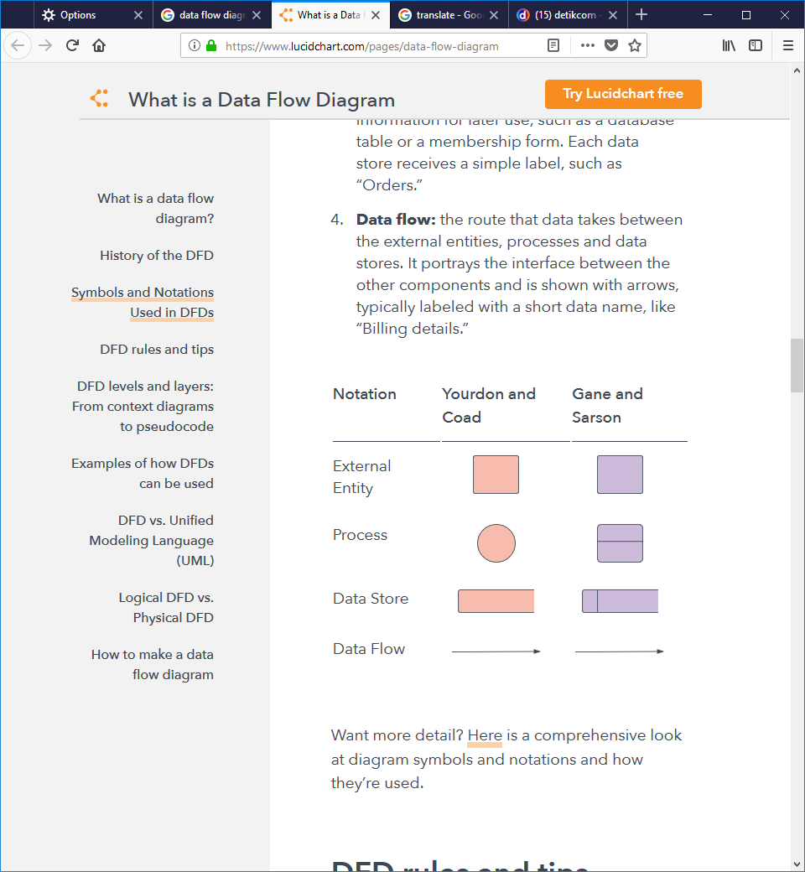

III. DFD Level

DFD Level 0 : Disebut *Context Diagram.* Gambaran dasar dari keseluruhan sistem atau proses yang sedang dianalisa atau dimodelkan.

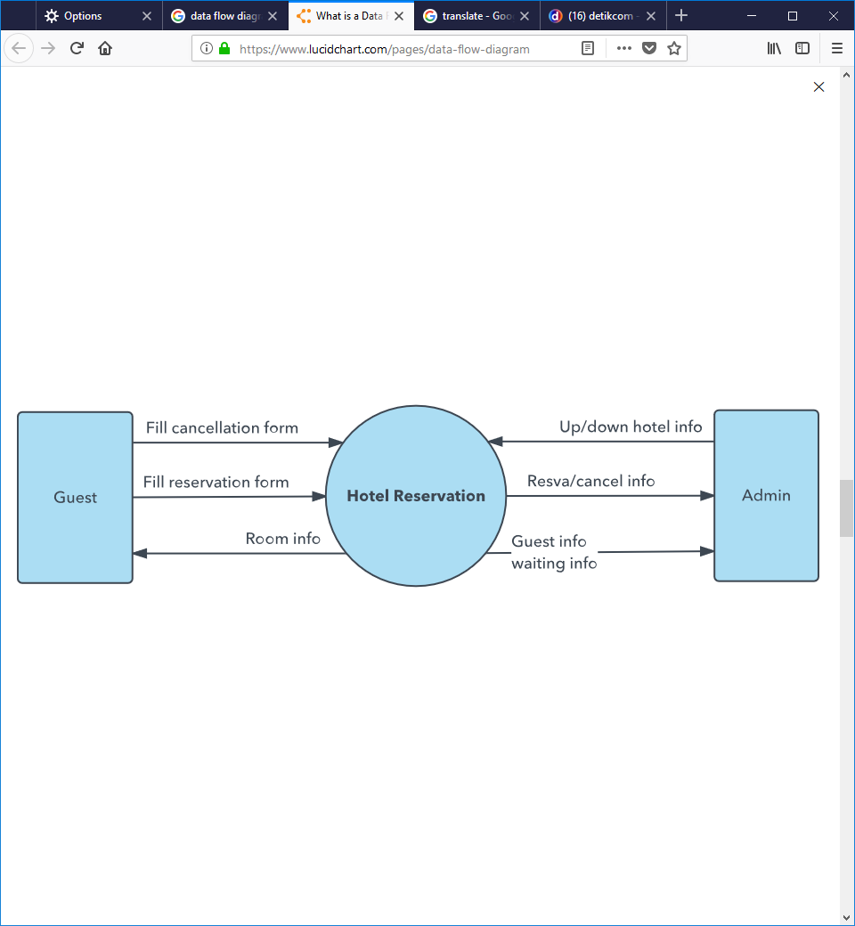

DFD Level 1 : Menyediakan pembahasan yag lebih detail dari sebuah *Context Diagram*. Terdapat bebrapa *highlight* terhadap fungsi utama dari sistem. Semakin dipaparkan/breakdown prosesnya, semakin banyak muncul beberapa *subprocesses* yang tercipta dari fungsi utama atau proses lainnya.

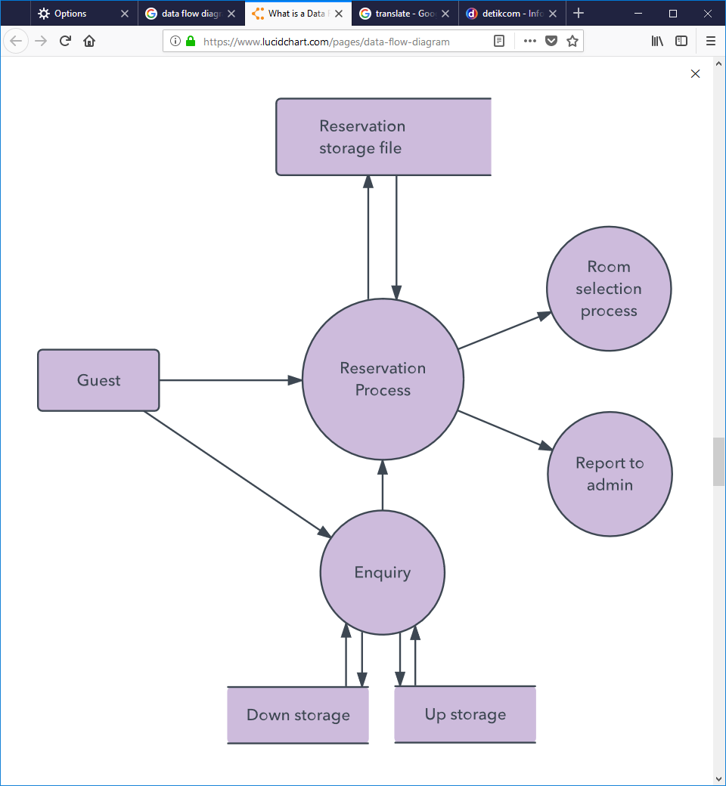

DFD Level 2 : Satu langkah lebih dalam lagi. Membutuhkan lebih banyak teks untuk mencapai tingkatan yang lebih detail dari jalannya fungsi dalam sistem.

Perpindahan ke level 3, 4, dan seterusnya sangatlah mungkin, tapi beranjak lebih dari level 3, sangatlah jarang. Namun apabila terjadi, menimbulkan kompleksitas yang lebih rumit lagi dan susah untuk dikomunikasikan secara efektif.

IV. Logical Vs Physical DFD

Ada 2 tipe DFD. Logical DFD menampakkan alur data yang sangat penting untuk menjalankan bisnis. Logical DFD terfokus pada bisnis dan informasi yang dibutuhkan, tidak kepada bagaimana sistem bekerja atau apa tujuan sistem tersebut. Di lain sisi, Physical DFD menunjukkan bagaimana sebenarnya sistem tersebut diterapkan sekarang, atau kedepannya. Contohnya, pada Logical DFD, *process* bisa berupa aktifitas bisnis, pada sisi Physical DFD, *process* dapat berupa program atau prosedur.